Это пушистое чудо
05.09.2018
513
460
2 мин
513 просмотров. Уникальные посетители страницы.
460 дочитываний, 90%. Пользователи, дочитавшие до конца.
2 мин . Среднее время дочитывания публикации.
статья переезжает на сайта http://catkis.ru
У вас когда-нибудь жила кошка? Значит, вы счастливый человек и знаете, сколько любви, положительных эмоций и счастья может подарить это, на первый взгляд, своевольное и капризное создание.
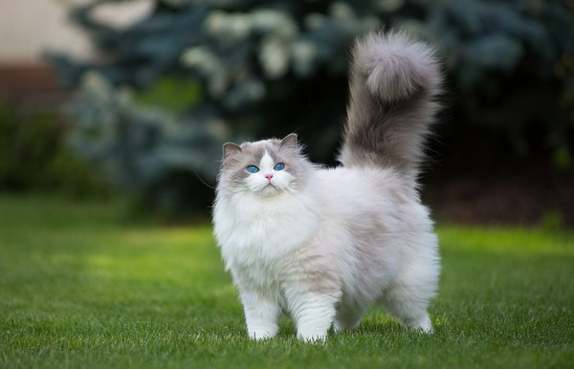
пушистые кошки
Кошки наверно одно из самых загадочных животных. Они говорят, гуляют сами по себе. Я бы не сказала так. У них видно есть тоже свои цели. У меня тоже есть кошка. Она обычная дворняжка. Как- то раз мне её принесла соседка совсем кроху. Она была страшненькая, но так как меня одолели мыши, я решила дать её шанс. Когда я впустила её в дом мне пришлось уйти по делам, и она осталась одна дома. Я переживала, что она котёнок все мне испортит и ещё не привыкшая к горшку и т.д.
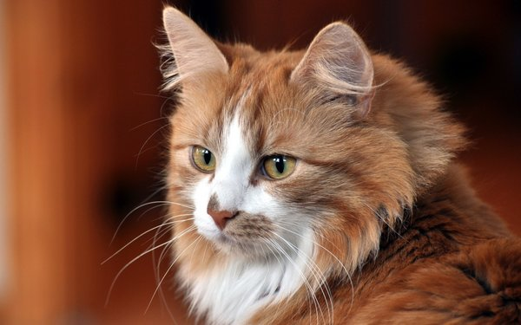
пушистое чудо
Когда я вернулась дамой, открыв дверь, я увидела такую Катрину. Сидит этот маленький котенок на пороге перед ней лежит несколько убитых мышек, а в зубах ещё одна. Это она сидела меня встречала и показала, какая она. Так и осталась жить у меня. Она не когда мне ничего не испортила, не навредила, видно боялась, что её опять выгонят на улицу. Она всегда ходит за мной. По моей кошке можно определить у кого я в гостях из соседей, она будет ждать меня под этой дверью. Потом дошло до того, что она ходит со мной в магазин. Она очень заботливая мать для своих котят. Надо видеть, как она их обхаживает. В этот момент, правда, она у нас никого не пускает в дом как собака накидывается, если чужой переступит порог комнаты, где её котятки. Когда мне плохо она всегда рядом со мной, придет, ляжет на место где болит и начинает как бы массировать. Говорят, что кошки лечат, и даже есть случаи, когда кошка брала болячки хозяина на себя. Они очень преданы хозяев, но также и злопамятны. Поэтому не обижайте кошек.
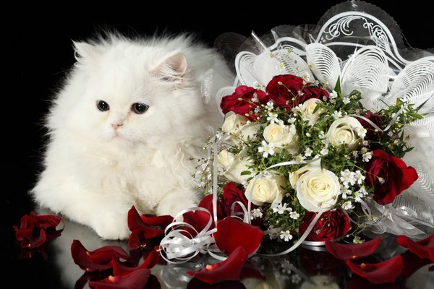
котик (пушистый подарок)
Какое же это удовольствие в ненастный дождливый день уютно расположиться в кресле с любимой книгой и любимой урчащей кошкой под боком! Как приятно зарыться в густую и пушистую шубку или просто прижать к себе тепленькое тельце и слушать стук маленького сердечка! Как здорово спешить после работы домой – ведь тебя там всегда ждут и всегда рады видеть, независимо от того в каком настроении ты приходишь домой.
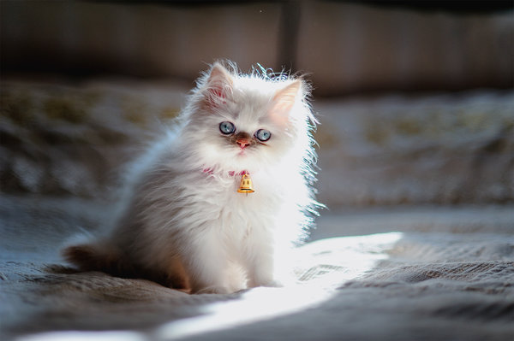
пушистый котик
Как весело просыпаться каждое утро под настойчиво-осторожное «МЯВ» и кормить свою любимицу, которая с утра имеет такой аппетит будто не ела с месяц! Как забавно наблюдать за играми и ужимками хвостатого существа, которое если веселится – то всегда от души, с детской непосредственностью и открытостью!
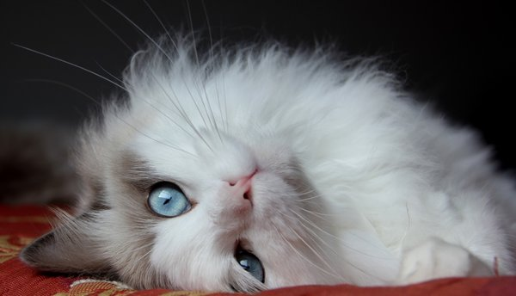
пушисты кот
И совсем не важно, сколько вам лет – 5 или 50, красивы вы или нет, богаты или бедны, везунчик судьбы или неудачник – вас будут одинаково любить, встречать, обожать и даже боготворить.
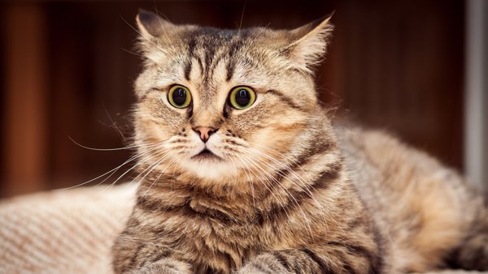
пушистая кошка
Какой бы уставшей, расстроенной я не была, какой бы тяжелый день мне не довелось прожить – мое лекарство от плохого настроения и негативных эмоций – это мое пушистое чудо, моя котёна, которая не просит ничего взамен и полностью тебе доверяет. Иногда, я даже пугаюсь своей любви к этому созданию, и даже приговариваю в шутку: «Ты мой котик-наркотик», ведь если не удалось тебя потискать и прижать – значит день прошел зря!

